Тактильные ощущения — одна из форм общения ребенка раннего возраста с окружающим миром. Прикосновение к маме, попытки ухватить погремушку, дотронуться ручками, ножками до любого незнакомого предмета — важнейшие, естественные действия ребёнка. Рука— это одна из главнейших частей тела, приводящие в движение механизм мыслительной деятельности детей. Тактильные ощущения позволяют ему мысленно сравнить различные поверхности. В младенческом возрасте ребенок, совершая движения руками и ладонями, дотрагивается до различных предметов поначалу случайно, а затем целенаправленно и регулярно. Период хаотических физических контактов сменяется намеренным и координированным получением значимой информации об окружающем мире. Представление об окружающем предметном мире у ребенка не может сложиться без тактильно-двигательного восприятия, так как именно оно лежит в основе чувственного познания.
Для игр с дошкольниками мне необходимо было пособие на развитие тактильных ощущений, и я решила сделать доску. Для этого я подобрала материал различной фактуры и цветовой гаммы. Доску сделала из картона большой коробки и обшила белой тканью. Работа заняла не много времени, т.к. приклеивала квадраты на стенд терма - клеем.
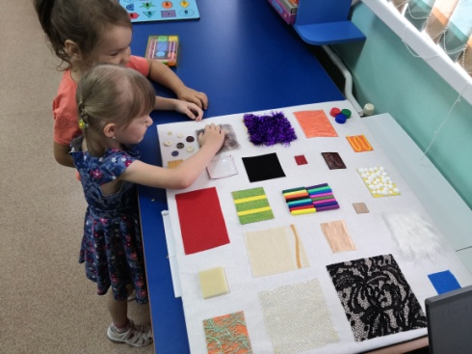
Я очень старалась сделать стенд ярким и интересным.
С детьми мы придумали разные дидактические игры с доской тактильных ощущений, например: «Сравни предметы с одним отличием»; «Угадай на ощупь»; «Что тебе это напоминает?»; «Найди похожее» и т.д.
Цель:
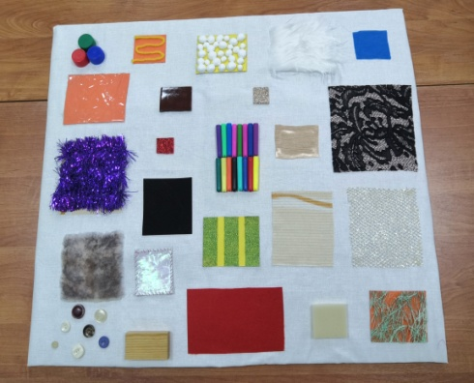
развивать тактильные ощущения от прикосновения к различной поверхности; учить обследовать квадрат подушечками пальцев и всей ладошкой; обогащать словарный запас качественными прилагательными; развивать внимание, способность работать не спеша, сосредоточенно.
Вот какая доска у нас появилась! Дети играют и придумывают игры с ней с большим удовольствием!

